附件13：
北海艺术设计学院试卷（课程）分析表（样表）
20XX-20XX学年第X学期
课程名称 |  | 毕业实习 |  |  | 学时数 |  |  | 开课单位
教师姓名 |  |  |  |  | 课程性质 |  | 必修 选修□
考核方式 |  | 考试 □ |  |  |  |  |  | 考查
 |  | 开卷 □ 闭卷 □
教学班级 |  |  |  |  |  |  | 应到（人） |  | 实到（人） |  | 缺考（人） |  | 违纪（人）
 | 分数段 | <60 | 60-69 |  |  | 70-79 |  | 80-89 |  |  | 90-100
 | 人数
 | 比例
 | 平均分 |  |  |  |  | 标准差
评价形式 |  | 机器 □ |  | 本人 |  | 课程组 □ |  |  | 教研室 □ |  |  | 同行
学生成绩分布图
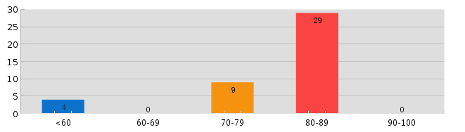
试卷（课程）分析（可自行加页）
（主要从成绩分布、失分题型或内容、对重难点内容的理解和掌握情况、运用知识解决问题能力等方面分析）
- 成绩分布：
二、失分内容：
三、对知识的理解和掌握：
四、运用知识解决问题能力：

（教学内容、教学方法、学生学习、教学条件等存在的问题）
一、教学内容：
二、教学方法：
三、学生学习：
四、教学条件：
（针对存在问题提出科学合理、切实可行的改进措施）
一、
二、
三、
四、
任课教师签字： |  |  |  |  |  |  | 教研室主任签字：
 |  | 日 期： |  |  |  |  |  |  | 日 期：
注：填写完本表签字后交开课学院存档。

